Департамент ОБРАЗОВАНИЯ АДМИНИСТРАЦИИ ГОРОДА ЕКАТЕРИНБУРГА
УПРАВЛЕНИЕ ОБРАЗОВАНИЯ ЧКАЛОВСКОГО РАЙОНА
Муниципальное автономное дошкольное образовательное учреждение детский сад № 16
(МАДОУ детский сад № 16)
____________________________________________________________________________
620023 г. Екатеринбург, ул. Рощинская, 25 тел. (343) 289 – 25 – 20 сайт: 16.tvoysadik.ru
620023 г. Екатеринбург, ул. Щербакова, 77 тел. (343) 311 – 25 – 20 сайт: 16. tvoysadik.ru
ИНН 6674368867 КПП 667901001

паспорт продукта

игрового дидактического пособия

«кейс по пожарной безопасности»

номинация: «Противопожарная безопасность»

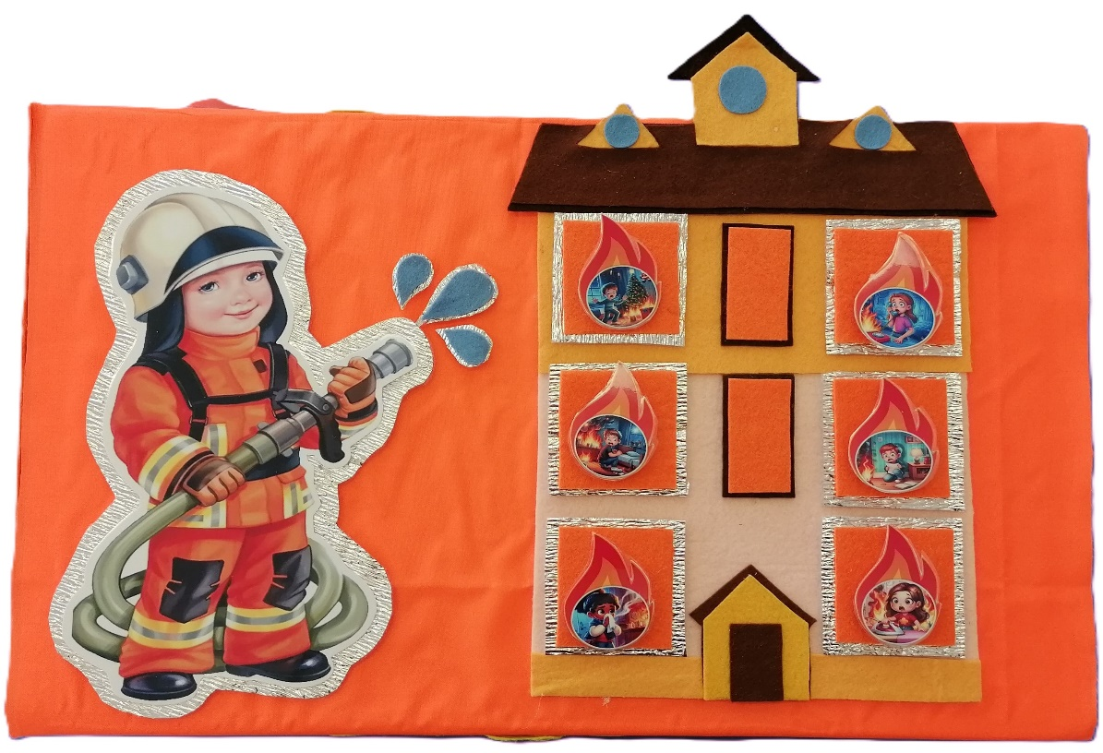

Воспитатели МАДОУ детского сада № 16
Высшей квалификационной категории
Мерзлякова Наталья Генеятовна
Иванова Яна Юрьевна

Екатеринбург, 2026

паспорт продукта

игрового дидактического пособия

«кейс по пожарной безопасности»
Актуальность | Актуальность дидактического пособия по пожарной безопасности для дошкольников обусловлена несколькими важными факторами:  1. Необходимость раннего воспитания. Чем раньше ребенок познакомится с основами пожарной безопасности, тем больше вероятность формирования устойчивых привычек правильного поведения в экстренных ситуациях.  2. Особенности восприятия дошкольников. Для дошкольников характерно образное мышление, игровое восприятие окружающего мира и активное подражание взрослым.  3. Повышение уровня информированности педагогов и родителей. Современные пособия помогают воспитателям грамотно организовать работу по обучению пожарной безопасности. Родители получают важную информацию, которую могут использовать дома.  4. Предупреждение травматизма и сохранение жизни детей. Грамотно разработанное пособие помогает снизить риски возникновения опасных ситуаций и уменьшить число несчастных случаев среди детей.  5. Соответствие требованиям ФГОС ДО, ФОП ДО подчеркивает важность воспитания культуры безопасности жизнедеятельности у дошкольников.  Таким образом, создание качественного дидактического пособия по пожарной безопасности становится необходимым условием эффективного развития у детей осознанного отношения к вопросам собственной безопасности и готовности действовать правильно в непредвиденных обстоятельствах.
Новизна | Новизна предлагаемого дидактического пособия заключается в следующем:  1. Интерактивный характер материала: методический материал разработан таким образом, чтобы обеспечить активное участие детей в процессе освоения знаний о пожарной безопасности. Игровые задания, творческие упражнения и групповая работа способствуют вовлечению детей в образовательный процесс, делают занятия интересными и запоминающимися.  2. Использование современных педагогических технологий: применение интерактивных заданий повышает эффективность усвоения знаний и способствует развитию познавательной активности детей.  3. Акцент на формировании практических навыков: пособие включает практические элементы, направленные на отработку конкретных навыков поведения в экстремальной ситуации: моделирование эвакуации, обращение с огнетушителем, способы предотвращения возгорания.  4. Дифференцированный подход: материалы разработаны с учетом возрастных особенностей каждой группы дошкольников, обеспечивая постепенное усложнение материала от младшей группы к старшей группе детского сада.  Эти нововведения обеспечивают высокую степень инновационности и эффективности предложенного дидактического пособия, делая его незаменимым инструментом для успешного обучения дошкольников основам пожарной безопасности.
Цель | формирование у детей прочных знаний и первичных практических навыков, обеспечивающих безопасное поведение в условиях возникновения пожара.
Задачи | - Ознакомить детей с основными причинами возникновения пожаров и правилами осторожного обращения с огнем, и электрическими приборами.  - Обучить основным мерам предосторожности и действиям при обнаружении признаков пожара (дым, запах гари).  - Развивать умения быстро ориентироваться в сложной ситуации, находить пути выхода из помещения и эвакуироваться безопасным способом.  - Отработать алгоритм взаимодействия с взрослыми в случаях опасности, включая умение вызвать службу спасения по телефону.  - Закрепить базовые понятия и терминологии пожарной безопасности («огонь», «спички», «дым», «эвакуация»).  - Повысить мотивацию дошкольников к соблюдению норм безопасности путем поощрения сознательного поведения и ответственности.
Гипотеза | Применение специально разработанного дидактического пособия, включающего игровые методы, наглядные материалы и практические тренировки, повысит уровень сформированности у детей дошкольного возраста прочных знаний и первичных навыков безопасного поведения в условиях возникновения пожара
Объект исследования | Процесс обучения детей дошкольного возраста (3-6 лет) правилам пожарной безопасности.
Предмет исследования | Эффективность использования дидактического пособия «Кейс по пожарной безопасности» в качестве инструмента для формирования начальных представлений о правилах противопожарной защиты.
Теоретическая часть | Высокий уровень детского травматизма вследствие пожаров обусловливает необходимость раннего знакомства детей с базовыми аспектами безопасности. Игра и активное участие ребенка в образовательной деятельности способствуют лучшему усвоению материала.  Принципы обучения от простого к сложному, наглядность, доступность, интеграция (познание + творчество + игра).
Практическая часть | Практическая часть включает в себя проведение ролевых игр, упражнений, викторин, арт-проектов и экскурсий, направленных на закрепление знаний о пожарной безопасности и развитие полезных навыков у детей.  Комплекс объединяет шесть ключевых модулей:  - Основы пожарной безопасности  - Развитие когнитивных навыков  - Практическое применение знаний  - Литературные и художественные материалы  - Физкультурно-подвижные игры  - Проектная деятельность
Ожидаемые результаты | - улучшится понимание детьми основных причин пожаров и правил обращения с огнем и электричеством с 65 % до 100 %;  - сформировано представление о необходимых мерах предосторожности и действиях при обнаружении первых признаков пожара с 65 % до 100 %;  - появятся уверенные навыки быстрой ориентации в сложных ситуациях и грамотной эвакуации;  - возрастет готовность взаимодействовать со взрослыми и своевременно обращаться за помощью в критических моментах;  - произойдет укрепление базовых понятий и терминов, касающихся пожарной безопасности с 50 % до 90 %;  - увеличится мотивация соблюдать установленные правила и ответственно относиться к своей безопасности с 65 % до 100 %.

Источники | - «Беседы о правилах пожарной безопасности» — пособие Т. А. Шорыгиной  - Правила пожарной безопасности РФ.  - Официальный сайт МЧС России: mchs.gov.ru  - Портал детской безопасности «Спас-Экстрим»: spas-extrem.ru  - Сайт Всероссийского добровольного пожарного общества (ВДПО): vdpo.ru

Интерактивное дидактическое пособие «Кейс по пожарной безопасности» важный элемент системы профилактической работы с детьми, обеспечивает условия для эффективного усвоения жизненно важных знаний и навыков, снижающих вероятность чрезвычайных ситуаций и уменьшающих последствия пожаров.
Содержание «Кейс по пожарной безопасности»
1. Модуль «Основы пожарной безопасности»
Этот модуль направлен на формирование у детей представления о пользе и вреде огня, а также на изучение правил поведения при пожаре.
- Дидактическая игра на липучках «ОГОНЬ – ДРУГ, ОГОНЬ-ВРАГ!». Цель: формирование представлений детей о пользе и вреде огня; закрепление знаний детей о пожароопасных предметах, о правилах поведения.
- Дидактическая игра на липучках «ПРАВИЛА ПОЖАРНОЙ БЕЗОПАСНОСТИ». Цель: закрепление знаний о правилах поведения во время пожара; развитие воображения, логического мышления, мелкой моторики рук.
- Дидактическая игра с фонариком «ПРИЧИНЫ ПОЖАРА». Цель: формирование знаний детей о причинах пожара; развитие внимания, памяти, связной речи.
- Картотека «Правила пожарной безопасности». Цель: закрепление знаний о ситуациях и предметах, которые могут стать причиной пожара; развитие логического мышления, обогащение словарного запаса детей.
- Методическое пособие «Правила пожарной безопасности». Цель: закрепление знаний детей о безопасном поведении в различных ситуациях, предотвращение опасных действий, развитие внимательности, логического мышления и расширение кругозора.
- Консультация для родителей: «Как научить ребенка правильному поведению при пожаре». Цель: помощь родителям в обучении детей безопасному поведению при пожаре.
2. Модуль «Развитие когнитивных навыков». Данный модуль нацелен на развитие у детей логического мышления, внимания, памяти и мелкой моторики.
- Дидактическая игра на липучках «Математические пазлы». Цель: составление целого из частей; систематизация знаний чисел от 1 до 10; закрепление навыка счета в пределах 10; развитие памяти, внимания, логического мышления.
- Дидактическая игра «ПЛАСТИЛИНОВЫЕ ЗАПЛАТКИ». Цель: развитие памяти, улучшение мыслительной и речевой деятельности детей; развитие мелкой моторики пальцев рук, повышение внимательности и ее концентрации.
- Дидактическая игра на липучках «НАЙДИ ЗАПЛАТКИ». Цель: обучение детей подбирать соответствующие «заплатки» по форме и изображению; развивать у детей логическое мышление, внимание; развивать мелкую моторику рук, словарный запас и композиционное восприятие.
- Дидактическая игра на липучках «СПЕЦИАЛЬНЫЙ ТРАНСПОРТ». Цель: развитие зрительного восприятия, логического мышления, воображения, умения находить вторую часть целого изображения.
3. Модуль «Практическое применение знаний». Этот модуль помогает детям применять полученные знания на практике, развивая практические навыки и понимание важности соблюдения правил безопасности.
- Дидактическая игра на липучках ЛОТО «ЧТО НУЖНО ПОЖАРНОМУ?» Цель: закрепление знаний детей об одежде пожарного, правилах поведения при пожаре, средствах тушения; развитие речи, памяти, логического мышления.
- Дидактическая игра на липучках «ПОЖАРНЫЙ ЩИТ». Цель: закрепление знаний детей о средствах борьбы с огнем, о предметах, входящих в состав пожарного щита.
- Демонстрационный материал «Не играй с огнём!». Цель: демонстрация последствий неправильного обращения с огнем, предупреждение опасных ситуаций.
4. Модуль «Литературные и художественные материалы». Материалы этого модуля включают книги и пособия, предназначенные для чтения и художественного восприятия детьми.
- Книга-малышка «Пожарный». Цель: знакомство детей с профессией пожарного, особенностями его работы и значимостью профессии.
- Книга-малышка «Правила пожарной безопасности». Цель: закрепление знаний о правилах пожарной безопасности в доступной для детей форме.
- Безопасность дома и на улице в стихах. Цель: обучение детей правилам безопасности через стихотворения, облегчая запоминание важной информации.
5. Модуль «Физкультурно-подвижные игры». Этот модуль включает подвижные игры, направленные на физическое развитие детей и закрепление знаний о пожарной безопасности.
- Консультация для воспитателей «Подвижные игры для детей по пожарной безопасности». Цель: предоставление рекомендаций воспитателям по проведению физкультурно-подвижных игр, направленных на закрепление знаний о пожарной безопасности.
6. Модуль «Проектная деятельность». Этот модуль включает проекты, направленные на углубленное изучение темы пожарной безопасности и вовлечение детей в творческую деятельность.
- Познавательно-творческий проект по безопасности «БЕРЕГИСЬ БЕД, ПОКА ИХ НЕТ». Цель: комплексное изучение вопросов безопасности, развитие творческого потенциала детей.
- Творческо-познавательный проект «ПОЖАРНАЯ БЕЗОПАСНОСТЬ». Цель: углубленное изучение темы пожарной безопасности через совместную творческую и исследовательскую деятельность.
Дидактическое пособие «Кейс по пожарной безопасности» является высоко трансформируемым инструментом, позволяющим педагогам гибко подходить к процессу обучения, учитывать уникальные обстоятельства каждой образовательной ситуации и обеспечивать максимальную эффективность обучения детей основам безопасности.
«Кейс по пожарной безопасности» отличается многофункциональностью, что позволяет интегрировать его в различные виды самостоятельной и совместной деятельности.
Ключевые аспекты дидактического пособия:
- Интеграция в образовательный процесс: комплекс может использоваться как основной материал в рамках регулярных занятий по пожарной безопасности. Отдельные модули подходят для включения в занятия по разным направлениям: окружающий мир, математика, развитие речи, физическая культура и искусство. Возможность комбинировать различные компоненты комплекса (игры, викторины, беседы, проектная деятельность) позволяет выстраивать гибкий и вариативный образовательный процесс.
- Организация досуговой деятельности: дидактические игры и творческие задания могут служить основой для развлекательных мероприятий, праздников и тематических вечеров, посвящённых пожарной безопасности. Пособие можно использовать для организации конкурсов, квестов и соревнований, стимулируя интерес детей к теме безопасности.
- Работа с родителями: материалы пособия (консультации, памятки, методические рекомендации) могут использоваться для просвещения родителей, помогая им организовывать домашнее обучение и поддерживать связь с детским садом. Совместные мероприятия с участием семей позволяют усилить воспитательное воздействие и сформировать единое пространство безопасности.
- Проекты и исследовательская деятельность: пособие служит базой для проектной работы, позволяя детям исследовать причины пожаров, изучать профессию пожарного и разрабатывать собственные правила безопасности. Исследования и эксперименты, проводимые в рамках комплекса, развивают у детей навыки самостоятельной работы и критического мышления.
- Психолого-педагогическая поддержка: эмоционально насыщенные игры и упражнения помогают снизить тревожность детей относительно чрезвычайных ситуаций и формируют уверенность в своих силах.
- Цифровые решения: некоторые элементы пособия могут быть дополнены современными технологиями (интерактивные доски, приложения, онлайн-тесты), что делает его актуальным для цифровизации.
Таким образом, дидактическое пособие «Кейс по пожарной безопасности» является мощным инструментом, который можно применять в широком спектре видов деятельности, обеспечивая разностороннее развитие детей и формируя у них необходимые жизненные компетенции.
Перспективы развития
Дидактическое пособие «Кейс по пожарной безопасности» можно применять посредством социального партнерство, а именно: установление тесных связей с местными службами пожарной охраны, студентами педагогического колледжа, волонтёрскими организациями и предприятиями позволит привлекать дополнительные ресурсы и повышать социальную значимость проекта.
Представить «Кейс по пожарной безопасности» для педагогических и руководящих работников ДОО с целью распространение лучших практик.
Применение дидактического пособия для обучения дошкольников в области профориентации «Пожарный – спасатель».
Вариативность дидактического пособия «Кейс по пожарной безопасности»
Вариативность пособия представляет собой способность изменять модули (содержание и структуру пособия в зависимости от конкретных целей, условий и потребностей пользователей).
- «Основы пожарной безопасности»,
- «Первичные средства пожаротушения»,
- «Действия при эвакуации»,
- «Организация противопожарной защиты объектов».
Каждый модуль дополняется соответствующими заданиями и материалами.

